MEDIENINFORMATION

Erweiterte Power Loss Protection für industrielle SSDs: Swissbit stellt powersafe™ vor

Intelligentes Energiemanagement und Tantal-Kondensatoren garantieren maximalen Schutz von Daten bei Stromausfällen
Bronschhofen, Schweiz. 07. April 2022 – Der effektive Schutz gegen Datenverlust bei einem plötzlichen Stromausfall (Power Loss Protection – PLP) ist bei industriellen SSDs ein unverzichtbares wie etabliertes Sicherheitsmerkmal. Deshalb sind alle Speicherlösungen von Swissbit standardmäßig mit optimierten PLP-Technologien ausgestattet, die einen Verlust von Nutzerdaten verhindern und die Geräte- sowie Firmware-Integrität sicherstellen. Für ein Höchstmaß an Schutz, insbesondere in unternehmenskritischen Anwendungen, bietet Swissbit mit „powersafe“ jetzt ein zusätzliches PLP-Level an, das Daten auch während des Transfers vom Host zum Controller (Dynamic Data) oder vom DRAM zum NAND (Cached Data) absichert. Die neue Funktion ermöglicht einen branchenführenden PLP-Schutz für SSDs, die auf höchste Zuverlässigkeit und lange Produktlebenszyklen ausgelegt sind. „powersafe“ ist ab sofort als optionales Feature für ausgewählte Swissbit SSD-Serien verfügbar.
Der Schlüssel für die Leistungsfähigkeit des „powersafe“-Features liegt in der Kombination ausgefeilter Firmware- und Hardware-Features. Die Basis bilden zuverlässige Tantal-Kondensatoren, die im laufenden Betrieb der SSD Energie speichern. Im Fall eines plötzlichen Stromausfalls wird diese gespeicherte Ladung genutzt, um sowohl dynamische Daten als auch Daten im DRAM-Cache sicher in das NAND-Flash-Array zu schreiben. Das intelligente Energiemanagement innerhalb der Firmware sorgt dafür, die Spannungsversorgung ab einer kritischen Schwelle vom Host zu trennen und stattdessen mit der regulierten Spannung der Kondensatoren zu verbinden. So wird die SSD ausreichend lang mit Strom versorgt, um Schreibbefehle sicher auszuführen und zwischengespeicherte Daten zu leeren.
„Stromausfälle können Daten nachhaltig beschädigen und dadurch empfindliche Folgekosten verursachen. Gerade im industriellen Umfeld, in dem SSDs teilweise mehr als zehn Jahre im Einsatz sind, bieten wir mit ‘powersafe’ jetzt eines der fortschrittlichtesten PLP-Features“, erläutert Roger Griesemer, General Manager Memory Solutions bei Swissbit. „Speziell für unternehmenskritische Anwendungen, in denen ein Datenverlust keine Option ist, heben wir die Zuverlässigkeit unserer SSDs somit auf ein neues Level.“
Validierung: Weit über dem Durchschnitt
In der Entwicklung von „powersafe“ setzte Swissbit auf umfangreiche Testroutinen, die weit über den Branchenstandard hinausgehen. Durch 10.000 Testzyklen, bei denen während des Stromausfalls ausschließlich Schreibprozesse durchgeführt werden, stellt Swissbit eine hohe Wiederholbarkeit und Zuverlässigkeit sicher. Zusätzlich sorgt eine kurze Leerlaufzeit zwischen den einzelnen Testzyklen für eine besondere Belastung des Designs und zeigt, das „powersafe“ auch für anspruchsvollste Workloads gewappnet ist.
SATA III-SSD X-75 mit powersafe ab sofort verfügbar
Swissbit bietet „powersafe“ für ausgewählte SSD-Serien als optionales Feature an, gekennzeichnet durch den Zusatz (P) im Produktnamen. Den Anfang macht die Produktreihe X-75, die ab sofort sowohl in der 2.5″-Variante als auch im M.2-Formfaktor mit erweitertem PLP-Schutz erhältlich ist. Die auf 3D-NAND (TLC) basierenden SSDs mit SATA-III-Schnittstelle bieten höchste Ausdauer und Zuverlässigkeit über den vollen industriellen Temperaturbereich mit Kapazitäten von 30 bis 1.920 GB.
Im Laufe des ersten Quartals wird Swissbit zudem zwei seiner PCIe-SSD-Modul-Serien als „powersafe“-Variante anbieten, darunter die bereits verfügbare N-20m2 sowie die neue Reihe N-30m2.

Verfügbares Bildmaterial
Folgendes Bildmaterial steht druckfähig im Internet zum Download bereit: https://kk.htcm.de/press-releases/swissbit/
  Bildquelle: Swissbit  Neues PLP-Feature für höchsten Schutz vor Stromausfall: powersafe von Swissbit | 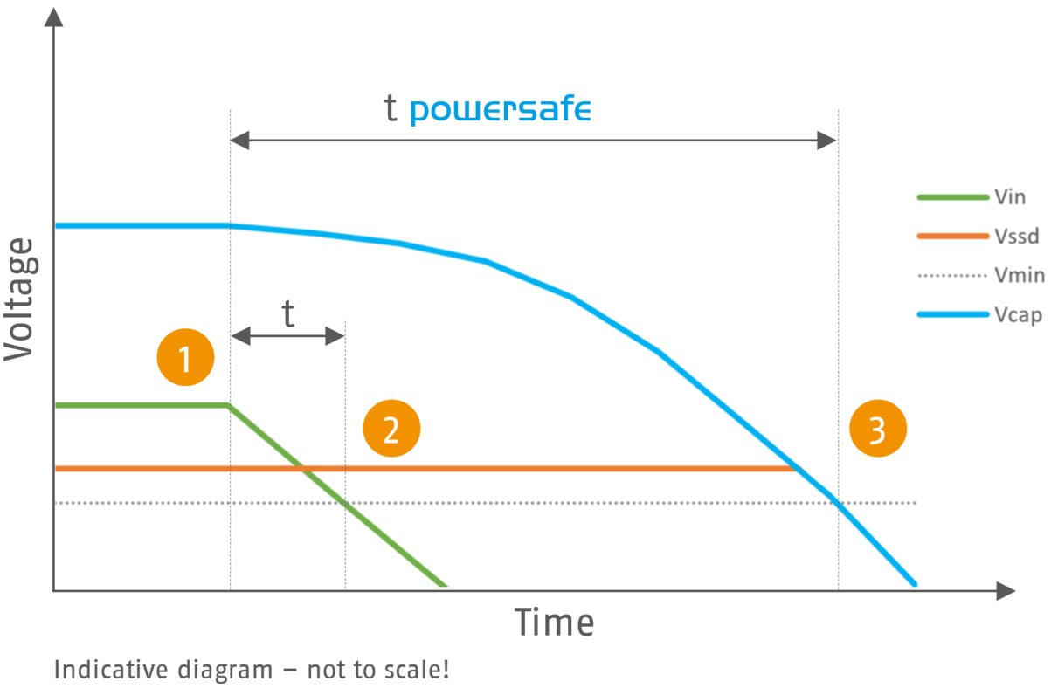  Bildquelle: Swissbit  Funktionsprinzip von Swissbit powersafe:  - Plötzlicher Stromausfall, die Eingangsspannung Vin beginnt zu fallen  - Sobald V_{ssd} eine kritische Spannungsschwelle erreicht, entkoppelt das Energie-Management V_{ssd} vom Host und verbindet sich mit der geregelten Spannung von V_{cap} (Kondensatoren, in blau)  - Mit powersafe wird die SSD so lange mit Strom versorgt (t_{powersafe}), um Schreibbefehle auszuführen und zwischengespeicherte Daten zu leeren
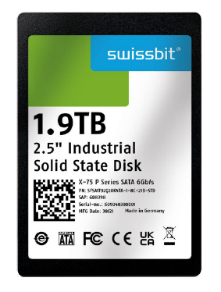
Bildquelle: Swissbit
Die 2.5″ SATA SSD X-75 ist ab sofort unter der Bezeichnung
„X-75 P“ mit powersafe verfügbar.

Über Swissbit
Die Swissbit AG ist der führende europäische Anbieter von Speicherprodukten, Sicherheits- und Embedded-IoT-Lösungen für anspruchsvolle Anwendungen. Swissbit kombiniert seine einzigartigen Kompetenzen bei Speicher- und Embedded-IoT-Technologien mit seinem „Advanced Packaging“-Know-how. Diese Expertise erlaubt es unseren Kunden, Daten bei kritischen Anwendungen in der Industrie, Telekommunikation, Automobiltechnik, Medizintechnik, Fiskalisierung und im Internet der Dinge (IoT) zuverlässig zu speichern und zu schützen.
Das Unternehmen entwickelt und produziert industrietaugliche Speicher- und Security-Produkte „Made in Germany“ mit höchster Zuverlässigkeit, Langzeitverfügbarkeit und kundenspezifischer Optimierung.
Das Speicherangebot umfasst SSDs mit PCIe und SATA-Schnittstellen wie mSATA, Slim SATA, CFast™, M.2 und 2,5”, sowie CompactFlash, USB-Flash-Drives, SD- und microSD-Speicherkarten und managed NAND BGAs, wie e.MMC. Die Security-Produkte sind in verschiedenen anwendungsspezifischen Editionen als USB-Flash-Drive, SD- und microSD-Speicherkarten verfügbar.
Swissbit wurde 2001 gegründet und verfügt über Niederlassungen in der Schweiz, Deutschland, den USA, Japan und Taiwan. Zu Swissbit gehören die eingetragenen Marken Swissbit® und Hyperstone®.
Weitere Informationen unter www.swissbit.com

Niederlassung:  Swissbit Germany AG  Bitterfelder Straße 22  12681 Berlin  Deutschland  Telefon: +49 30 936 954 0  E-Mail: info@swissbit.com | Hauptsitz:  Swissbit AG  Industriestrasse 4  9552 Bronschhofen  Schweiz  Telefon: +41 71 913 03 03  E-Mail: info@swissbit.com
Kontakt:  Swissbit AG  Marian Weber  Industriestrasse 4  9552 Bronschhofen  Schweiz  Mobil: +49 172 854 88 26  E-Mail: marian.weber@swissbit.com  www.swissbit.com | Presseagentur:  HighTech communications GmbH  Brigitte Basilio  Brunhamstraße 21  81249 München  Deutschland  Telefon: +49 89 500778-20  E-Mail: b.basilio@htcm.de  www.htcm.de

